Об утверждении Стандарта организации оказания противотуберкулезной помощи в Республике Казахстан
Приказ Министра здравоохранения и социального развития Республики Казахстан от 2 февраля 2016 года № 77. Зарегистрирован в Министерстве юстиции Республики Казахстан 3 марта 2016 года № 13384
В соответствии с подпунктом 6) пункта 1 статьи 7 Кодекса Республики Казахстан от 18 сентября 2009 года «О здоровье народа и системе здравоохранения» ПРИКАЗЫВАЮ:
1. Утвердить прилагаемый Стандарт организации оказания противотуберкулезной помощи в Республике Казахстан.
2. Департаменту организации медицинской помощи Министерства здравоохранения и социального развития Республики Казахстан в установленном законодательством порядке обеспечить:
1) государственную регистрацию настоящего приказа в Министерстве юстиции Республики Казахстан;
2) в течение десяти календарных дней после государственной регистрации настоящего приказа в Министерстве юстиции Республики Казахстан направление на официальное опубликование в периодических печатных изданиях и информационно-правовой системе «Әділет», а также в Республиканский центр правовой информации для внесения в эталонный контрольный банк нормативных правовых актов Республики Казахстан;
3) размещение настоящего приказа на интернет-ресурсе Министерства здравоохранения и социального развития Республики Казахстан;
4) в течение десяти рабочих дней после государственной регистрации настоящего приказа в Министерстве юстиции Республики Казахстан представление в Департамент юридической службы Министерства здравоохранения и социального развития Республики Казахстан сведений об исполнении мероприятий, предусмотренных подпунктами 1), 2) и 3) настоящего пункта.
3. Контроль за исполнением настоящего приказа возложить на вице-министра здравоохранения и социального развития Республики Казахстан Цой А.В.
4. Настоящий приказ вводится в действие по истечении десяти календарных дней после дня его первого официального опубликования.
Министр здравоохранения
и социального развития
Республики Казахстан Т. Дуйсенова
Утвержден
приказом Министра здравоохранения
и социального развития
Республики Казахстан
от 2 февраля 2016 года № 77

Стандарт
организации оказания противотуберкулезной помощи
в Республике Казахстан

1. Общие положения
1. Настоящий Стандарт организации оказания противотуберкулезной помощи в Республике Казахстан (далее – Стандарт) разработан в соответствии с подпунктом 6) пункта 1 статьи 7 Кодекса Республики Казахстан от 18 сентября 2009 года «О здоровье народа и системе здравоохранения» (далее – Кодекс).
2. Стандарт устанавливает требования к организации оказания медицинской помощи больным туберкулезом на амбулаторно-поликлиническом, стационарном и стационарозамещающем уровнях.
3. Термины и определения, используемые в настоящем Стандарте:
1) добровольное лечение – лечение, осуществляемое с согласия больного или его законного представителя;
2) плановая госпитализация – направление пациента фтизиатром на лечение в стационар республиканской противотуберкулезной организации (далее – ПТО) при наличии бактериовыделения и состояния, требующего круглосуточного медицинского наблюдения;
3) консилиум – исследование лица в целях установления диагноза, определения тактики лечения и прогноза заболевания с участием не менее трех врачей;
4) конфиденциальное медицинское обследование – обследование, основанное на сохранении врачебной тайны и информации о личности обследуемого лица;
5) принудительное лечение – лечение больного, осуществляемое на основании решения суда;
6) медицинское освидетельствование – обследование физического лица с целью установления или подтверждения факта наличия или отсутствия у него заболевания, определения состояния здоровья, а также временной нетрудоспособности, профессиональной и иной пригодности;
7) медицинская реабилитация – комплекс медицинских услуг, направленных на сохранение, частичное или полное восстановление нарушенных и (или) утраченных функций организма больных и инвалидов;
8) централизованная врачебно-консультативная комиссия (далее – ЦВКК) – исследование лица с целью повышения качества диагностики, лечения, диспансерного наблюдения, реабилитации и прогноза заболевания с участием не менее 5 квалифицированных специалистов на уровне областной (региональной, городской) и республиканской противотуберкулезной организации;
9) паллиативная помощь – медицинская помощь, оказываемая под руководством врача неизлечимым больным в терминальной (конечной) стадии заболевания в специализированных структурных подразделениях, самостоятельных медицинских организациях (хосписах) или в форме стационара на дому;
10) пациент – физическое лицо, являющееся (являвшееся) потребителем медицинских услуг;
11) профилактика – комплекс медицинских и немедицинских мероприятий, направленных на предупреждение возникновения заболеваний, прогрессирования на ранних стадиях болезней и контролирование уже развившихся осложнений, повреждений органов и тканей;
12) стационарная помощь – форма предоставления квалифицированной, специализированной и высокоспециализированной медицинской помощи с круглосуточным медицинским наблюдением;
13) стационарозамещающая помощь – форма предоставления доврачебной, квалифицированной, специализированной медицинской помощи с медицинским наблюдением;
14) заразная форма туберкулеза – заболевание, представляющее опасность для окружающих в связи с выделением больным во внешнюю среду микробактерий туберкулеза;
15) экстренная госпитализация – госпитализация в стационар ПТО пациента, тяжесть состояния которого, обусловленная основным туберкулезным процессом и его осложнениями, требует оказания немедленной медицинской помощи в условиях стационара.
4. Противотуберкулезная помощь в Республике Казахстан оказывается в рамках гарантированного объема бесплатной медицинской помощи (далее – ГОБМП), утвержденного постановлением Правительства Республики Казахстан от 15 декабря 2009 года № 2136 «Об утверждении перечня гарантированного объема бесплатной медицинской помощи».
5. Оказание противотуберкулезной помощи осуществляется в следующих формах:
1) амбулаторно-поликлинической помощи, в том числе первичной медико-санитарной помощи и консультативно-диагностической помощи;
2) стационарной помощи;
3) стационарозамещающей помощи.
6. Оказание медицинской помощи больным туберкулезом осуществляется в амбулаторно-поликлинических и стационарных организациях здравоохранения.
7. Маршрут движения больных туберкулезом осуществляется в соответствии с приложением 1 к настоящему Стандарту.
8. Плановая специализированная медицинская помощь больным туберкулезом оказывается в противотуберкулезной организации.

2. Организация оказания противотуберкулезной помощи
населению на амбулаторно-поликлиническом уровне
9. Оказание противотуберкулезной помощи на амбулаторно-поликлиническом уровне включает:
1) осмотр врачом с целью раннего выявления заболеваний туберкулезом, определения состояния пациента и установления диагноза;
2) лабораторно-инструментальное обследование граждан с целью выявления заболеваний туберкулезом;
3) проведение флюорографического скрининга с целью раннего выявления туберкулеза среди групп риска;
4) подбор и назначение лечения в соответствии с выявленной нозологией и клиническими протоколами;
5) контролируемое лечение противотуберкулезными препаратами в амбулаторных условиях;
6) отбор и направление на госпитализацию в ПТО для предоставления специализированной медицинской помощи;
7) учет и диспансеризацию пациентов больными туберкулезом, требующими диспансерного наблюдения;
8) оформление и ведение первичной медицинской документации в соответствии с приказом исполняющего обязанности Министра здравоохранения Республики Казахстан от 23 октября 2010 года № 907 «Об утверждении форм первичной медицинской документации организаций здравоохранения» (зарегистрирован в Реестре государственной регистрации нормативных правовых актов за № 6697) (далее – Приказ № 907).
10. Выявление больных туберкулезом осуществляют медицинские работники всех специальностей при обращении за медицинской помощью в амбулаторно-поликлинические и стационарные организации, проведении обязательных и профилактических медицинских осмотров, а также иммунизации против туберкулеза.
11. Методами выявления туберкулеза являются:
1) микроскопия мазка мокроты среди лиц с клиническими признаками заболевания;
2) флюорография среди населения с высоким риском заболевания туберкулезом;
3) туберкулинодиагностика у детей из «группы риска» в соответствии с инструкцией по организации и осуществлению профилактических мероприятий по туберкулезу в соответствии с приказом исполняющего обязанности Министра здравоохранения и социального развития Республики Казахстан от 22 августа 2014 года № 19 «Об утверждении Инструкции по организации и осуществлению профилактических мероприятий по туберкулезу» (зарегистрирован в Реестре государственной регистрации нормативных правовых актов за № 9772) (далее – Приказ № 19).
12. Выявление и диагностика туберкулеза среди «группы риска» (лица, живущие с ВИЧ, потребители инъекционных наркотиков, контактные, лицо без определенного места жительства, мигранты и осужденные), среди детей и подростков, внелегочного туберкулеза проводится по диагностическим алгоритмам:
1) алгоритм раннего выявления туберкулеза среди групп высокого риска по больным туберкулезом проводится в соответствии с приложением 2 к настоящему Стандарту;
2) диагностический алгоритм обследования больного на туберкулез проводится в соответствии с приложением 3 к настоящему Стандарту;
3) алгоритм выявления туберкулеза у детей в первичной медико-санитарной помощи (далее – ПМСП) проводится в соответствии с приложением 4 к настоящему Стандарту;
4) алгоритм выявления туберкулеза у детей из группы риска в ПМСП проводится в соответствии с приложением 5 к настоящему Стандарту;
5) алгоритм выявления и диагностики туберкулеза костей и суставов в ПМСП проводится в соответствии с приложением 6 к настоящему Стандарту;
6) алгоритм выявления и диагностика туберкулеза мочеполовой системы в ПМСП проводится в соответствии с приложением 7 к настоящему Стандарту;
7) алгоритм выявления и диагностика туберкулеза периферических лимфатических узлов в ПМСП проводится в соответствии с приложением 8 к настоящему Стандарту;
8) алгоритм диагностики туберкулеза глаз в ПМСП проводится в соответствии с приложением 9 к настоящему Стандарту;
9) алгоритм диагностики туберкулезного менингита в ПМСП проводится в соответствии с приложением 10 к настоящему Стандарту;
10) алгоритм выявления и диагностики туберкулезного плеврита в ПМСП проводится в соответствии с приложением 11 к настоящему Стандарту.
13. Диагностика и регистрация туберкулеза по локализации процесса, типу и категориям лечения проводится в соответствии с Приказом № 19.
14. Лечение больных туберкулезом и туберкулеза с множественной и широкой лекарственной устойчивостью (далее – М/ШЛУ ТБ) проводится в соответствии с Приказом № 19.
15. Амбулаторное лечение проводится в диспансерных отделениях ПТО, в организациях первичной медико-санитарной помощи и в стационарозамещающих условиях.
16. В диспансерных отделениях ПТО, в организациях ПМСП для проведения амбулаторного лечения организовываются кабинеты непосредственно контролируемого лечения. Больные туберкулезом осматриваются фтизиатрами ПТО или ПМСП не менее 1 раза в 10 рабочих дней, по показаниям – чаще.
17. Амбулаторное лечение проводится больным без бактериовыделения, по решению ЦВКК больным с бактериовыделением, после достижения у них конверсии мазка мокроты и больным, отказывающимся от госпитализации в стационар при наличии возможности соблюдения мер инфекционного контроля в домашних условиях.
18. Критерием перевода на амбулаторное лечение больных с исходным бактериовыделением является два отрицательных результата микроскопии, последовательно взятых с интервалом не менее 10 календарных дней.
19. Вопрос организации лечения на дому больного туберкулезом легких с бактериовыделением решается врачебно-консультативной комиссией (далее – ВКК) при наличии у пациента отдельной комнаты. Осмотр больного фтизиатром проводится 1 раз в неделю, чаще - по показаниям, непосредственно контролируемое лечение (далее – НКЛ) ежедневно проводится медицинской сестрой.
20. Получение, учет и расходование противотуберкулезных препаратов (далее – ПТП) на амбулаторно-поликлиническом уровне проводится в соответствии с Приказом № 19.
21. В диспансерных отделениях ПТО или организациях ПМСП больным туберкулезом проводится симптоматическое и патогенетическое лечение по поводу побочных эффектов ПТП и сопутствующих заболеваний в рамках ГОБМП. Социальным работником и психологом больным туберкулезом из групп высокого риска оказывается психосоциальная поддержка.
22. Организация диспансерного учета осуществляется в ПТО по месту фактического проживания, работы, учебы или прохождения воинской службы. Наблюдение диспансерных групп проводится в соответствии с Приказом № 19.
23. Объем диагностических мероприятий для лиц с подозрением на туберкулез на уровне ПМСП проводится в соответствии с приложением 12 к настоящему Стандарту.

3. Организация оказания стационарной медицинской
помощи больным туберкулезом
24. Оказание противотуберкулезной помощи на стационарном уровне включает:
1) оказание экстренной и плановой квалифицированной, специализированной и высокоспециализированной стационарной помощи туберкулезным больным;
2) проведение лабораторного и инструментального обследования согласно клиническими протоколами с последующей интерпретацией результатов обследования;
3) подбор схемы и назначение режима лечения в соответствии с имеющейся нозологией и клиническими протоколами осуществляется по решению ЦВКК;
4) ежедневный осмотр пациентов фтизиатром, участие в обходе заведующего отделением;
5) организация пациентов консультаций профильных специалистов (при наличии показаний), консилиумов;
6) оформление и ведение медицинской документации в соответствии Приказом № 907;
7) анализ эффективности работы отделения и качества оказываемой медицинской помощи, разработка и проведение мероприятий по повышению качества оказания медицинской помощи и снижению больничной летальности.
25. Госпитализация больных туберкулезом в противотуберкулезных стационарах осуществляется раздельно в соответствии с результатами бактериоскопии мазков мокроты (далее – БСМ), и назначенным режимом лечения, эпидемиологическим статусом в рамках ГОБМП по следующим профильным отделениям через Портал Бюро госпитализации:
1) отделение для больных бактериовыделителей с сохраненной чувствительностью к рифампицину;
2) отделение для больных туберкулезом с множественной лекарственной устойчивостью (далее – МЛУ ТБ) и широкой лекарственной устойчивостью (далее – ШЛУ ТБ);
3) отделение для больных туберкулезом без бактериовыделения;
4) отделение для лечения туберкулеза у детей и подростков;
5) отделение для больных внелегочным туберкулезом;
6) отделение хирургического лечения легочного туберкулеза;
7) отделение хирургического лечения внелегочного туберкулеза;
8) отделение для принудительного лечения больных туберкулезом;
9) отделение для паллиативной помощи больным;
10) отделение для больных туберкулезом в психоневрологических стационарах.
26. Каждое отделение для лечения больных туберкулезом с бактериовыделением разделяется в соответствии с данными лекарственной чувствительности. Больные с бактериовыделением с неизвестным лекарственным чувствительностью содержатся в одноместных палатах или боксах до получения результатов теста на лекарственную чувствительность (далее – ТЛЧ).
27. В ПТО республиканского, областного, регионального и городского уровней приоритетно госпитализируются больные с М/ШЛУ ТБ.
28. В межрайонные противотуберкулезные организации госпитализация больных туберкулезом осуществляется согласно профилю стационара.
29. Приемное отделение стационара осуществляет прием и регистрацию пациентов на получение экстренной и плановой противотуберкулезной помощи.
30. Плановая госпитализация в стационар осуществляется не позже 30 минут с момента обращения пациента в приемное отделение стационара.
31. При экстренной госпитализации в приемном отделении ПТО фтизиатр осматривает пациента не позже 10 минут с момента обращения.
32. Фтизиатр осуществляет принятие решения о госпитализации пациента в профильное отделение или лечении в амбулаторных условиях.
33. Фтизиатр оформляет медицинскую карту стационарного больного по форме № 003/у, утвержденной Приказом № 907, в которой описывается общее состояние пациента, подробно и последовательно описываются жалобы, анамнез заболевания и жизни, эпидемиологический анамнез, данные объективного обследования, выявленные патологические изменения, клиническая оценка выполненных лабораторных и функциональных исследований, выставляется предварительный диагноз.
34. Пациентом (родителями или законному представителями) заполняется информированное согласие пациента на проведение лечения и необходимых в ближайшем будущем лечебно-диагностических мероприятий по форме № ТБ 014/у, утвержденной Приказом № 907.
35. При получении медицинской помощи пациенты получают исчерпывающую информацию о состоянии здоровья, включая данные о возможном риске и преимуществах предлагаемых методах лечения, сведения о возможных последствиях отказа от лечения, информацию о диагнозе, прогнозе и плане лечебных мероприятий в доступной для пациента форме, а также разъяснение причин выписки из стационара или перевода в другую МО.
36. Пациент или его законный представитель имеет право отказаться от стационарной помощи. Отказ от госпитализации с указанием возможных последствий оформляется записью в медицинских документах по форме № 001-6/у, утвержденной Приказом № 907, и подписывается пациентом либо его законным представителем, а также медицинским работником, за исключением случаев, предусмотренных статьей 94 Кодекса.
37. Фтизиатр стационара осуществляет первичный осмотр пациента в день поступления в течение 1 часа, ведет запись о первичном осмотре в форме № 003/у, утвержденной Приказом № 907, выставляет предварительный диагноз с обоснованием, прописывает необходимый объем дополнительного лабораторного и инструментального обследования, ознакомит его с назначенными лечебно-диагностическими мероприятиями.
38. Проведение лечебно-диагностических мероприятий, лекарственное обеспечение, организация лечебного питания и соответствующий уход пациента осуществляется со дня поступления в стационар.
39. Объем диагностических мероприятий больным туберкулезом на стационарном уровне в ПТО проводится в соответствии с приложением 13 к настоящему Стандарту.
40. Клинический диагноз устанавливается не позднее трех суток со дня поступления пациента в стационар. Исключение составляют случаи, сложные в диагностическом отношении, при этом в форме № 003/у, утвержденной Приказом № 907, указывается причина задержки в установлении диагноза, определяются дополнительные диагностические исследования и консультации специалистов. В день установления клинического диагноза в медицинской карте делается соответствующая запись (обоснование клинического диагноза) и оформляется протокол ВКК.
41. Пациент представляется на ЦВКК для подтверждения диагноза, определения категории лечения, учета в журнале регистрации туберкулеза по форме № ТБ 03/у, форме № ТБ 11/у, утвержденным Приказом № 907, не позднее 1 суток.
42. Информация об установлении диагноза активного туберкулеза в условиях стационара и (или) бактериовыделения передаются в ПТО и ТПКЗПП МНЭ РК по месту жительства больного для учета и регистрации случая туберкулеза по формам № 089/у и № 058/у, утвержденным Приказом № 907.
43. Все пациенты, поступающие в стационар, проходят санитарную обработку. В зависимости от состояния больного санитарная обработка проводится полностью или частично.
44. По показаниям проводятся консультативно-диагностические исследования в условиях профильных медицинских организаций по согласованию руководителей данных медицинских организаций.
45. Беременные женщины, получающие лечение по поводу ТБ, МЛУ ТБ и ШЛУ ТБ для разрешения родов госпитализируются в профильные медицинские организации.
46. Все пациенты, находящиеся в стационаре, подлежат ежедневному осмотру фтизиатра. Запись в медицинской карте пациента осуществляется в зависимости от тяжести его состояния (не менее 3 раз в неделю при легком и среднетяжелом состоянии больного и ежедневно - при тяжелом состоянии больного).
47. Заведующим отделением осмотр больных ТБ и М/ШЛУ ТБ осуществляется не менее 1 раза в неделю с внесением записи в медицинскую карту больного.
48. В сложных ситуациях для верификации диагноза и определения тактики лечения проводится консилиум с участием специалистов областных и республиканских уровней в очной или дистанционной (телемедицина, онлайн-режим, почтовая связь) форме.
49. Критериями выписки больного туберкулезом из стационара являются:
1) отсутствие бактериовыделения и необходимости круглосуточного медицинского наблюдения;
2) получение двух отрицательных результатов микроскопии, последовательно взятых с интервалом не менее 10 календарных дней у больных с исходным бактериовыделением;
3) общепринятые исходы стационарного лечения (выздоровление, улучшение, без перемен, ухудшение, смерть и переведен в другую медицинскую организацию);
4) уклонение от приема ПТП и нарушение больничного режима являются основанием для перевода в стационары принудительного лечения больных туберкулезом в специализированных противотуберкулезных организациях (областные, городские и районные (межрайонные) противотуберкулезные диспансеры (больницы)) и их выписка проводится, в соответствии с приказом исполняющего обязанности Министра здравоохранения Республики Казахстан от 17 ноября 2009 года № 729 «Об утверждении Правил принудительного лечения больных туберкулезом в специализированных противотуберкулезных организациях и их выписки» (зарегистрирован в Реестре государственной регистрации нормативных правовых актов за № 5959) (далее – Приказ 729);
5) по письменному заявлению пациента (его законного представителя) до завершения курса лечения при отсутствии непосредственной опасности для жизни пациента или для окружающих.
50. При выписке из стационара оформляется выписка из медицинской карты стационарного больного, где указываются полный клинический диагноз, объем проведенного диагностического исследования, лечебных мероприятий, рекомендации по дальнейшему лечению и наблюдению пациента.
51. При выписке больного из стационара, его медицинская документация: «Выписка из медицинской карты стационарного больного по форме № 027/у, медицинская карта больного туберкулезом по форме ТБ 01/у, или форме № ТБ 01-категория IV, направление на перевод больного туберкулезом по форме № ТБ 09/у, утвержденные Приказом № 907», передаются в ПТО и ПМСП для продолжения дальнейшего лечения и (или) наблюдения.
52. При получении медицинской документации учреждениями ПМСП и (или) ПТО, отрывной талон по форме № ТБ 09, утвержденной Приказом № 907, передается обратно в стационар.
53. В случае смерти пациента в стационаре патологоанатомическое вскрытие осуществляется в соответствии с Правилами проведения патологоанатомического вскрытия, утвержденными приказом Министра здравоохранения и социального развития Республики Казахстан от 25 февраля 2015 года № 97 «Об утверждении Положения о деятельности и (или) структурных подразделений организаций здравоохранения, осуществляющих патологоанатомическую диагностику и Правил проведения патологоанатомического вскрытия» (зарегистрирован в Реестре государственной регистрации нормативных правовых актов за № 10577).
54. Медицинская карта и рентгенологический архив после выписки больного туберкулезом из стационара сдаются в архив ПТО и хранятся в течение 25 лет.
55. Паллиативная помощь больным туберкулезом, не подлежащим специфическому лечению, осуществляется в соответствии с приказом Министра здравоохранения Республики Казахстан от 14 ноября 2013 года № 657 «Об утверждении Стандарта организации оказания паллиативной помощи населения Республики Казахстан» (зарегистрирован в Реестре государственной регистрации нормативных правовых актов за № 8956).

4. Организация оказания стационарозамещающей помощи
больным туберкулезом
56. Стационарозамещающая помощь оказывается больным туберкулезом М/ШЛУ ТБ, не нуждающимся в круглосуточном медицинском наблюдении.
57. К видам стационарозамещающей помощи относится оказание противотуберкулезной помощи в условиях дневного стационара, стационара на дому с использованием мобильных групп на транспорте.
58. Дневной стационар организуется в ПТО для больных туберкулезом без бактериовыделения или после достижения конверсии мазка мокроты, не нуждающимся в круглосуточном наблюдении врача. Пребывание больного туберкулезом в дневном стационаре сопровождается осмотром и наблюдением врача и среднего медицинского персонала, проведением лечебно-диагностических мероприятий, контролируемого приема противотуберкулезных препаратов, обеспечением одноразовым горячим питанием или продуктовым пакетом.
59. Стационар на дому организуется с целью проведения НКЛ больным туберкулезом без бактериовыделения или после достижения конверсии мазка мокроты и не нуждающимся в круглосуточном наблюдении врача, и не имеющим возможности получения контролируемого лечения в иных условиях стационарозамещающих технологий. Стационар на дому организуется больным с сопутствующими заболеваниями, препятствующими ежедневной явке для лечения в ПТО или учреждения ПМСП, не имеющим возможности самостоятельно посещать кабинеты НКЛ, с временными проблемами передвижения – пожилые, беременные, женщины с грудным ребенком, матери-одиночки и люди с ограниченными возможностями, ВИЧ/СПИД.
60. Мобильная группа обеспечивает НКЛ больным туберкулезом без бактериовыделения или после достижения конверсии мазка мокроты, не нуждающихся в круглосуточном наблюдении врача, и не имеющим возможности получения контролируемого лечения в иных условиях стационарозамещающих технологий (женщины в дородовом и послеродовом периоде, женщины с детьми дошкольного возраста, больные с ограниченными возможностями передвижения).
61. Фтизиатр контролирует лечение больного один раз в 10 рабочих дней, выезжая вместе с мобильной группой домой к больному туберкулезом.
62. Руководитель ПТО по согласованию с территориальным органом управления здравоохранения определяет коечную мощность дневных стационаров.
Приложение 1
к Стандарту организации оказания
противотуберкулезной помощи
в Республике Казахстан
Маршрут движения пациента
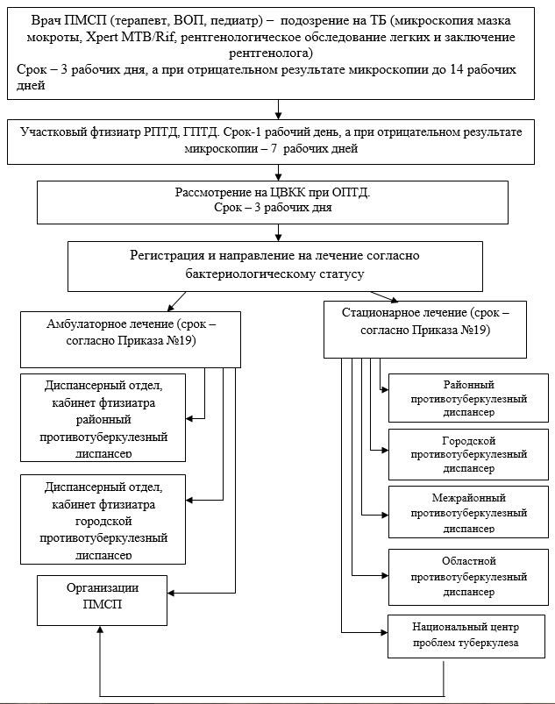
Приложение 2
к Стандарту организации оказания
противотуберкулезной помощи
в Республике Казахстан
Алгоритм раннего выявления туберкулеза среди групп высокого
риска по больным туберкулезом
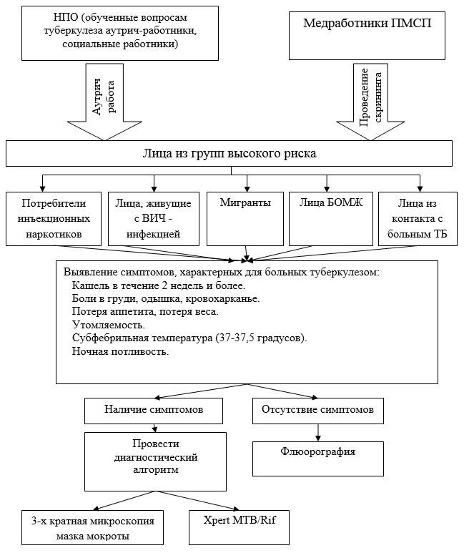
Приложение 3
к Стандарту организации оказания
противотуберкулезной помощи
в Республике Казахстан
Диагностический алгоритм обследования больного на туберкулез
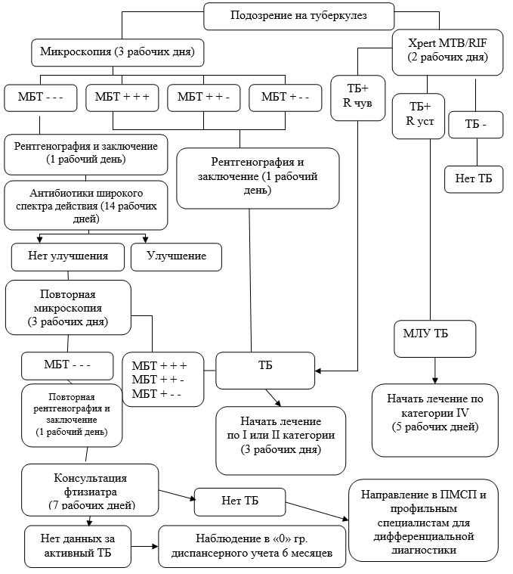
Приложение 4
к Стандарту организации оказания
противотуберкулезной помощи
в Республике Казахстан
Алгоритм выявления туберкулеза у детей в ПМСП
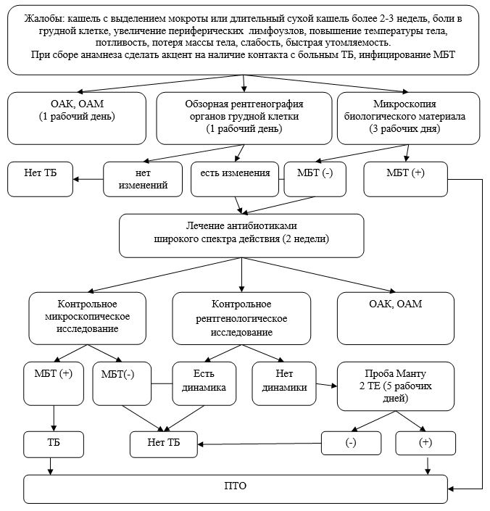
Приложение 5
к Стандарту организации оказания
противотуберкулезной помощи
в Республике Казахстан
Алгоритм выявления туберкулеза у детей из группы риска в ПМСП
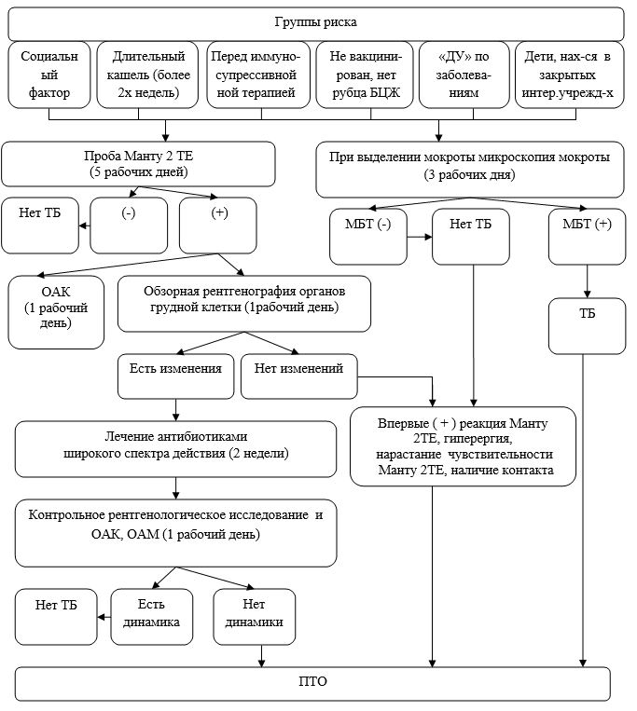
Приложение 6
к Стандарту организации оказания
противотуберкулезной помощи
в Республике Казахстан
Алгоритм выявления и диагностики туберкулеза
костей и суставов в ПМСП
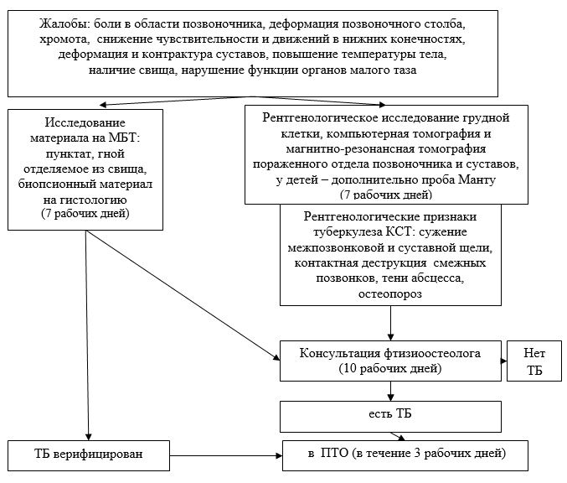
Приложение 7
к Стандарту организации оказания
противотуберкулезной помощи
в Республике Казахстан
Алгоритм выявления и диагностики туберкулеза мочеполовой
системы в ПМСП
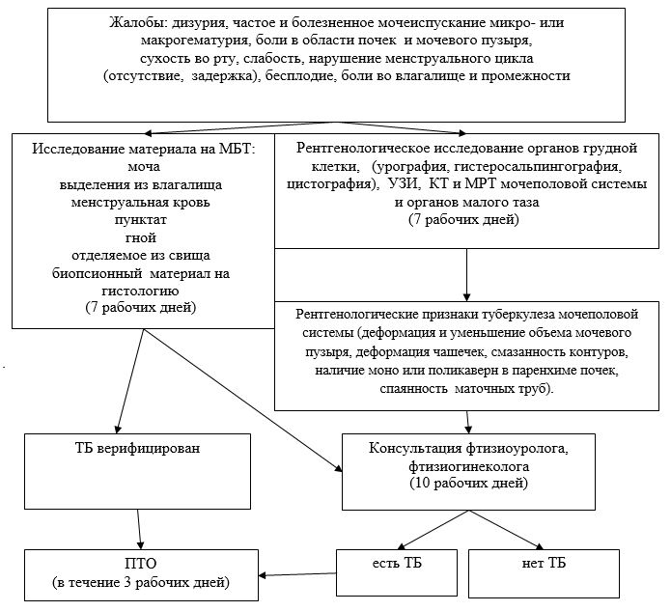
Приложение 8
к Стандарту организации оказания
противотуберкулезной помощи
в Республике Казахстан
Алгоритм выявления и диагностики туберкулеза периферических
лимфатических узлов в ПМСП
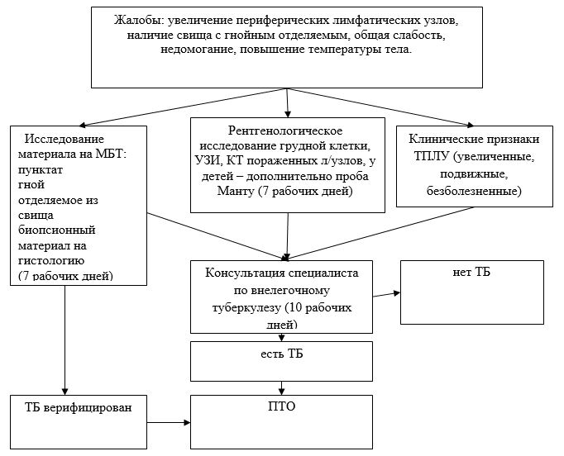
Приложение 9
к Стандарту организации оказания
противотуберкулезной помощи
в Республике Казахстан
Алгоритм диагностики туберкулеза глаз в ПМСП
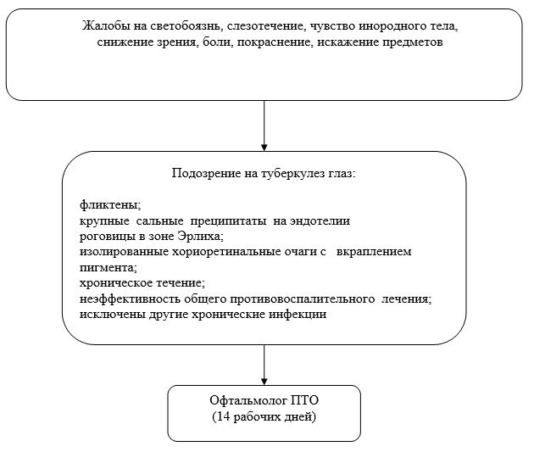
Приложение 10
к Стандарту организации оказания
противотуберкулезной помощи
в Республике Казахстан
Алгоритм выявления туберкулезного менингита в ПМСП
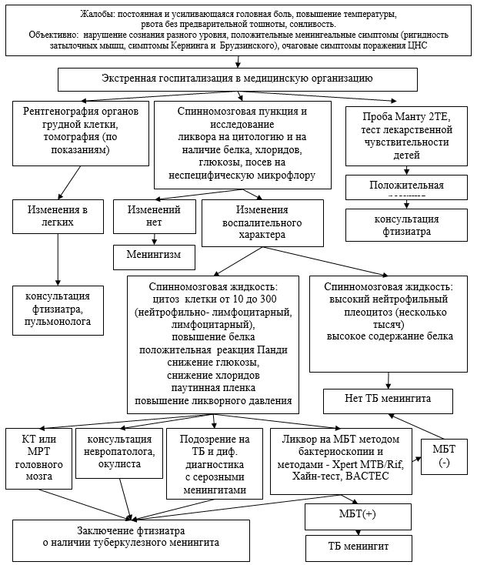
Приложение 11
к Стандарту организации оказания
противотуберкулезной помощи
в Республике Казахстан
Алгоритм выявления и диагностики туберкулезного
плеврита в ПМСП
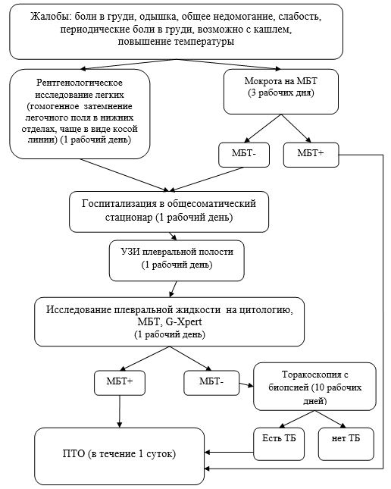
Приложение 12
к Стандарту организации оказания
противотуберкулезной помощи
в Республике Казахстан
Объем диагностических мероприятий для лиц с подозрением на
туберкулез на уровне ПМСП
Уровни оказания медицинской помощи | Перечень обязательных диагностических мероприятий | Перечень дополнительных диагностических мероприятий
Сеть ПМСП  (в рамках ГОБМП) | Антропометрия (измерение роста и веса).  Физикальное обследование.  Лабораторные исследования: общий анализ крови, общий анализ мочи, микроскопия мокроты на кислотоустойчивые бактерии (далее - КУС).  Рентгенография обзорная органов грудной клетки. | В группах высокого риска (потребители инъекционных наркотиков, лица, живущие с ВИЧ, мигранты, лицо без определенного места жительства, осужденные, из контакта с ТБ больным):  выделение ДНК из биологического материала молекулярно-генетическим методом (далее - Xpert MTB/Rif).  Детям – проба Манту 2 ТЕ.  При подозрении на внелегочный больной туберкулезом (далее – ТБ): комплексное ультразвуковое исследование (далее – УЗИ), пункция натечника и сустава, гистологическое, цитологическое и бактериологическое исследование патологического материала на КУБ и неспецифическую флору. Рентгенологические исследования (урография, гистеросальпингография, цистография), компьютерная томография (далее - КТ), магнитно-резонансная томография (далее - МРТ) пораженных органов и систем.  Эндоскопические исследования (фибробронхоскопия, торакоскопия, лапароскопия) с биопсией.  При подозрении на ТБ менингит: пункция спинномозгового канала, исследование ликвора на цитоз, белок, глюкозу, хлориды, микроскопию на КУБ, Xpert MTB/Rif, рентгенография органов грудной клетки, КТ, МРТ головного мозга.  Биохимический анализ крови (общий белок, мочевина, креатинин, билирубин, аланинаминотрансфераза ( далее – АЛТ), аспартатаминотрансфераза (далее – АСТ), глюкоза крови.
Диспансерный отдел противотуберкулезных организаций (далее – ПТО),  Центральная районная больница туберкулезный кабинет | Антропометрия (измерение роста и веса).  Физикальное обследование.  Лабораторные исследования: общий анализ крови, общий анализ мочи.  Биохимический анализ крови (общий белок, мочевина, креатинин, билирубин, АЛТ, АСТ, глюкоза крови).  Микроскопия мокроты или другого биологического материала на КУБ,  Xpert MTB/Rif, Hain-test.  Бактериологическое исследование мокроты или другого биологического материала (метод Левенштейна-Йенсена, БАКТЕК).  Определение чувствительности к противомикробным препаратам выделенных культур.  Проба Манту 2 ТЕ, Диаскинтест.  Рентгенография обзорная органов грудной клетки,  Продольная томография органов грудной клетки. | Анализ крови на ВИЧ методом ИФА.  Определение анализа на носительство вируса гепатита В (далее – HbsAg) в сыворотке крови ИФА-методом.  Определение суммарных антител к вирусу гепатита C в сыворотке крови ИФА-методом.  Электрокардиографическое исследование.  Бактериологическое исследование патологического материала на грибы Candida.  Определение чувствительности к противомикробным препаратам выделенных культур грибов Candida.  Рентгенография обзорная пораженного участка (2 проекции).  Спирография.  УЗИ (плевральная полость, печень, желчный пузырь, поджелудочная железа, селезенка, почки, периферические лимфоузлы).  КТ органов грудной клетки и средостения.  КТ, МРТ пораженных органов и систем.  Фибробронхоскопия диагностическая с биопсией и исследованием бронхоальвеолярного смыва на микобактерии туберкулеза (далее – МБТ).  Консультации социального работника, психолога.
Приложение 13
к Стандарту организации оказания
противотуберкулезной помощи
в Республике Казахстан
Объем диагностических мероприятий больным туберкулезом на
стационарном уровне В ПТО
Уровни оказания медицинской помощи | Перечень обязательных диагностических мероприятий | Перечень дополнительных диагностических мероприятий
Противотуберкулезная организация (далее - ПТО) (районный, межрайонный) | Антропометрия (измерение роста и веса).  Физикальное обследование.  Лабораторные исследования: общий анализ крови, общий анализ мочи;  Анализ крови на ВИЧ методом ИФА.  Реакции микропреципитации кардиолипиновым антигеном в сыворотке крови.  Биохимический анализ крови (общий белок, мочевина, креатинин, билирубин, аланинаминотрансфераза (далее – АЛТ), аспартатаминотрансфераза  (далее – АСТ), глюкоза крови). Микроскопия мокроты или другого биологического материала на КУБ.  Проба Манту 2 ТЕ, Диаскинтест.  Рентгенография обзорная органов грудной клетки.  Продольная томография органов грудной клетки. | Исследование мокроты методом Xpert MTB/Rif.  Бактериологическое исследование мокроты (метод Левенштейна-Йенсена, БАКТЕК).  Определение чувствительности к противомикробным препаратам выделенных культур.  Определение анализа на носительство вируса гепатита В (далее – HbsAg) в сыворотке крови ИФА-методом.  Электрокардиографическое исследование.  Рентгенография обзорная пораженного участка (2 проекции).  Ультразвуковое исследование (далее – УЗИ) (плевральная полость, печень, желчный пузырь, поджелудочная железа, селезенка, почки, периферические лимфоузлы).
ПТО (областной, г. Алматы, г. Астана) | Антропометрия (измерение роста и веса).  Физикальное обследование.  Лабораторные исследования: общий анализ крови, общий анализ мочи.  Биохимический анализ крови (общий белок, мочевина, креатинин, билирубин, АЛТ, АСТ, глюкоза крови, проба Реберга, электролиты крови).  Анализ крови на ВИЧ методом ИФА.  Реакции микропреципитации кардиолипиновым антигеном в сыворотке крови.  Определение HBsAg в сыворотке крови ИФА-методом.  Определение суммарных антител к вирусу гепатита C в сыворотке крови ИФА-методом.  Микроскопия мокроты или другого биологического материала на КУБ,  Xpert MTB/Rif, Hain-test.  Бактериологическое исследование мокроты или другого биологического материала (метод Левенштейна-Йенсена, БАКТЕК).  Определение чувствительности к противомикробным препаратам выделенных культур.  Проба Манту 2 ТЕ, Диаскинтест,  Рентгенография обзорная органов грудной клетки.  Продольная томография органов грудной клетки. | Определение уровня тиреотропного гормона (далее - ТТГ).  Электрокардиографическое исследование.  Спирография.  Бактериологическое исследование патологического материала на грибы Candida.  Определение чувствительности к противомикробным препаратам выделенных культур грибов Candida.  Рентгенография обзорная пораженного участка (2 проекции).  УЗИ (плевральная полость, печень, желчный пузырь, поджелудочная железа, селезенка, почки, периферические лимфоузлы, щитовидная железа).  Компьютерная томография (далее - КТ) органов грудной клетки и средостения.  КТ, Магнитно-резонансная томография (далее – МРТ) пораженных органов и систем.  Аудиометрия.  При внелегочном ТБ: комплексное УЗИ, пункция натечника и сустава, гистологическое, цитологическое и бактериологическое исследование патологического материала на КУБ и неспецифическую флору. Рентгенологические исследования (урография, гистеросальпингография, цистография), КТ, МРТ пораженных органов и систем.  Эндоскопические исследования (фибробронхоскопия, торакоскопия, лапароскопия) с биопсией и взятием материала для исследования на МБТ.  При ТБ менингите: пункция спинномозгового канала, исследование ликвора на цитоз, белок, глюкозу, хлориды, микроскопию на КУБ, методами Xpert MTB/Rif, Hain-test, Левенштейна-Йенсена, БАКТЕК; КТ, МРТ головного мозга.  Консультации специалистов узкого профиля (окулист, психиатр, психолог, ЛОР, стоматолог, невропатолог, эндокринолог, инфекционист, дерматолог, диетолог, гепатолог, гастроэнтеролог, аллерголог).
Научный центр проблем туберкулеза, республиканская клиника | Антропометрия (измерение роста и веса).  Физикальное обследование.  Лабораторные исследования: общий анализ крови, общий анализ мочи.  Биохимический анализ крови (общий белок, мочевина, креатинин, билирубин, АЛТ, АСТ, глюкоза крови, проба Реберга, электролиты крови).  Анализ крови на ВИЧ методом ИФА.  Реакции микропреципитации кардиолипиновым антигеном в сыворотке крови.  Определение HBsAg в сыворотке крови ИФА-методом.  Определение суммарных антител к вирусу гепатита C в сыворотке крови ИФА-методом.  Микроскопия мокроты или другого биологического материала на КУБ,  Xpert MTB/Rif, Hain-test.  Бактериологическое исследование мокроты или другого биологического материала (метод Левенштейна-Йенсена, БАКТЕК).  Определение чувствительности к противомикробным препаратам выделенных культур.  Проба Манту 2 ТЕ, Диаскинтест,  Рентгенография обзорная органов грудной клетки.  Продольная томография органов грудной клетки. | Определение уровня тиреотропного гормона (далее - ТТГ).  Электрокардиографическое исследование.  Спирография.  Бактериологическое исследование патологического материала на неспецифическую флору.  Определение чувствительности к противомикробным препаратам выделенных культур.  Бактериологическое исследование патологического материала на грибы Candida.  Определение чувствительности к противомикробным препаратам выделенных культур грибов Candida.  Рентгенография обзорная пораженного участка (2 проекции).  УЗИ (плевральная полость, печень, желчный пузырь, поджелудочная железа, селезенка, почки, периферические лимфоузлы, щитовидная железа).  КТ органов грудной клетки и средостения.  КТ, МРТ пораженных органов и систем.  Аудиометрия.  При внелегочном ТБ: комплексное УЗИ, пункция натечника и сустава, гистологическое, цитологическое и бактериологическое исследование патологического материала на КУБ и неспецифическую флору. Рентгенологические исследования (урография, гистеросальпингография, цистография), КТ, МРТ пораженных органов и систем.  Эндоскопические исследования (фибробронхоскопия, торакоскопия, лапароскопия) с биопсией и взятием материала для исследования на МБТ.  При ТБ менингите: пункция спинномозгового канала, исследование ликвора на цитоз, белок, глюкозу, хлориды, микроскопию на КУБ, методами Xpert MTB/Rif, Hain-test, Левенштейна-Йенсена, БАКТЕК. КТ, МРТ головного мозга.  Консультации специалистов узкого профиля (окулист, психиатр, психолог, ЛОР, стоматолог, невропатолог, эндокринолог, инфекционист, дерматолог, диетолог, гепатолог, гастроэнтеролог, аллерголог).

